LÍNEAS ARGUMENTATIVAS

DE LA VERACIDAD DE LA INFORMACIÓN: Este Órgano Garante no está facultado para pronunciarse sobre la veracidad de la información que los Sujetos Obligados ponen a disposición de los solicitantes.

ÍNDICE

ANTECEDENTES 2
a) Acto impugnado: 7
b) Razones o Motivos de inconformidad: 7
CONSIDERANDO 13
PRIMERO. De la competencia 13
SEGUNDO. De la oportunidad y procedencia. 14
TERCERO. Del planteamiento de la litis. 16
CUARTO. De las pruebas ofrecidas. 17
QUINTO. Del estudio y resolución del asunto. 22
I. De la respuesta a la solicitud de información. 22
R E S O L U T I V O S 32

Resolución del Pleno del Instituto de Transparencia, Acceso a la Información Pública y Protección de Datos Personales del Estado de México y Municipios, con domicilio en Metepec, Estado de México; de seis (06) de junio de dos mil dieciocho.
VISTO el expediente electrónico formado con motivo del recurso de revisión número 01068/INFOEM/IP/RR/2018, promovido por ------------------- , en su calidad de RECURRENTE, en contra de la respuesta del Centro de Control de Confianza del Estado de México, en lo sucesivo el SUJETO OBLIGADO, se procede a dictar la presente resolución, con base en los siguientes:

ANTECEDENTES

- El día seis (06) de marzo de dos mil dieciocho, ------------------- presentó vía Sistema de Acceso a la Información Mexiquense (SAIMEX), la solicitud de información pública registrada con el número 00017/CCCEM/IP/2018, mediante la cual se requirió:

“SE SOLICITA AL SUJETO OBLIGADO CENTRO DE CONTROL DE CONFIANZA DEL ESTADO DE MEXICO, PROPORCIONE EL OFICIO DONDE EL SECRETARIADO EJECUTIVO DEL SISTEMA ESTATAL DE SEGURIDAD PÚBLICA LE REMITE LOS EXPEDIENTE DE ------------------------------ , --------------------------------- , ------------------------ , ------------------------------------------ , --------------------------------------------- ASI COMO EL ACUSE DEL OFICIO DONDE EL SUJETO OBLIGADO CENTRO ESTATAL DE CONTROL DE CONFIANZA REMITIO LA PROGRAMACION DE LAS EVALUACIONES DE CONTROL DE CONFIANZA AL SECRETARIADO EJECUTIVO DEL SISTEMA ESTATAL DE SEGURIDAD PUBLICA DE --------------------------------------------------------------------------- , ---------------------------------------- , --------------------------- , ----------------------------------------------------- , ------------------------------------------------------------------------------------------- Y SE SOLICITA QUE EL SUJETO OBLIGADO CENTRO DE CONTROL DE CONFIANZA INFORME SI ------------------------------------------------------------ , ------------------------------------------- , ------------------------------------------------ , ---------------------------------- , ----------------------------------------------------------------------------- HAN PRESENTADO SUS EVALUACIONES DE CONTROL DE CONFIANZA O NO Y LAS FECHAS EN QUE SE PRESENTARON A HACER CADA UNA DE LAS EVALUACIONES Y EL STATUS QUE GUARDAN SUS RESULTADOS SI FUERON O NO EVALUADOS O SUS EVALUACIONES ESTAN EN PROCESO Y DESDE CUANDO ESTAN EN PROCESO EN CASO DE QUE PARTE DE LA INFORMACIÓN SEA CONSIDERADA COMO CONFIDENCIAL SE SOLICITA LA VERSION PUBLICA DE LA MISMA TODA VEZ QUE LOS DOCUMENTOS E INFORMACION QUE SE SOLICITA DEBEN OBRAR EN LOS ARCHIVOS DEL SUJETO OBLIGADO CENTRO DE CONTROL DE CONFIANZA Y ES INFORMACION QUE DEBE TENER EN SUS ARCHIVOS.” (Sic)

- Se hace constar que se señaló como modalidad de entrega de la información: a través del Sistema de Acceso a la Información Mexiquense (SAIMEX).

- El día dos (02) de abril de dos mil dieciocho, el SUJETO OBLIGADO respondió a la solicitud de información en los términos siguientes:

- El día diecisiete (17) de abril de dos mil dieciocho, en tiempo y forma se interpuso el recurso de revisión, en contra de la respuesta anteriormente referida, señalando como:

a) Acto impugnado: “AL OFICICO NO. 202H10300/UT/011/2018 PRESENTADO POR EL SUJETO OBLIGADO CENTRO DE CONTROL DE CONFIANZA DEL ESTADO DE MEXICO" (Sic)

b) Razones o Motivos de inconformidad: “CONFORME LO DECLARADO EN EL ARTÍCULO 179 FRACCIONES I, V, VI Y VII DE LA LEY DE TRANSPARENCIA Y ACCESO A LA INFORMACIÓN DEL ESTADO DE MÉXICO Y MUNICIPIOS, EL SUJETO OBLIGADO NO PROPORCIONA LA INFORMACIÓN SOLICITADA, NO PROPORCIONA LA INFORMACIÓN EN SU TOTALIDAD YA QUE LA INFORMACIÓN PRESENTADA ES INCOMPLETA A LO QUE SE LE SOLICITA, LA INFORMACIÓN QUE SE PRESENTA NO RESPONDE EXACTAMENTE A LO QUE SE LE SOLICITA, EL SUJETO OBLIGADO NO CUMPLE CON LO ESTIPULADO EN LA LEY DE TRANSPARENCIA Y ACCESO A LA INFORMACIÓN PÚBLICA DEL ESTADO DE MÉXICO Y MUNICIPIOS, NO SE RESPONDE EXACTAMENTE A LAS INTERROGANTES SE SOLICITA AL SUJETO OBLIGADO CENTRO DE CONTROL DE CONFIANZA DEL ESTADO DE MEXICO, PROPORCIONE EL OFICIO DONDE EL SECRETARIADO EJECUTIVO DEL SISTEMA ESTATAL DE SEGURIDAD PÚBLICA LE REMITE LOS EXPEDIENTE DE ----------------------------------------------- , -------------------------------- , ---------------------------------------- , -----------------------------------------, ------------------------------------------------ ASI COMO EL ACUSE DEL OFICIO DONDE EL SUJETO OBLIGADO CENTRO ESTATAL DE CONTROL DE CONFIANZA REMITIO LA PROGRAMACION DE LAS EVALUACIONES DE CONTROL DE CONFIANZA AL SECRETARIADO EJECUTIVO DEL SISTEMA ESTATAL DE SEGURIDAD PUBLICA DE ------------------------------------------------- , ---------------------------------------------------------------------, --------------------------- , ------------------------------------------------------------ , ----------------------------------------------------------- Y SE SOLICITA QUE EL SUJETO OBLIGADO CENTRO DE CONTROL DE CONFIANZA INFORME SI --------------------------------------------------- , ------------------------------- ------------------- , ------------------------------- , ---------------------------------- , -------------------------------------------------------- HAN PRESENTADO SUS EVALUACIONES DE CONTROL DE CONFIANZA O NO Y LAS FECHAS EN QUE SE PRESENTARON A HACER CADA UNA DE LAS EVALUACIONES Y EL STATUS QUE GUARDAN SUS RESULTADOS SI FUERON O NO EVALUADOS O SUS EVALUACIONES ESTAN EN PROCESO Y DESDE CUANDO ESTAN EN PROCESO EN CASO DE QUE PARTE DE LA INFORMACIÓN SEA CONSIDERADA COMO CONFIDENCIAL SE SOLICITA LA VERSION PUBLICA DE LA MISMA TODA VEZ QUE LOS DOCUMENTOS E INFORMACION QUE SE SOLICITA DEBEN OBRAR EN LOS ARCHIVOS DEL SUJETO OBLIGADO CENTRO DE CONTROL DE CONFIANZA Y ES INFORMACION QUE DEBE TENER EN SUS ARCHIVOS, ES CLARO QUE EL SUJETO OBLIGADO OCULTA LA INFORMACION QUE SE LE A SOLICITADO CON ELLO SE DA PRUEBA QUE EL SUJETO OBLIGADO INCURRE EN LOS SUPUESTO QUE SEÑALA EL ARTÍCULO 222 DE LA LEY DE TRANSPARENCIA Y ACCESO A LA INFORMACIÓN DEL ESTADO DE MÉXICO Y MUNICIPIOS” (Sic)
- Se registró el recurso de revisión bajo el número de expediente al rubro indicado, así mismo con fundamento en lo dispuesto por el artículo 185 fracción I de la Ley de Transparencia y Acceso a la Información Pública del Estado de México y Municipios se turnó al Comisionado José Guadalupe Luna Hernández, con el objeto de su análisis.

- El Comisionado Ponente con fundamento en lo dispuesto por el artículo 185 fracción II de la ley de la materia, a través del acuerdo de admisión de fecha veintitrés (23) de abril de dos mil dieciocho, puso a disposición de las partes el expediente electrónico vía Sistema de Acceso a la Información Mexiquense (SAIMEX) a efecto de que en un plazo máximo de siete días manifestaran lo que a derecho convinieran, ofrecieran pruebas y alegatos según corresponda al caso concreto.

- El día tres (03) de mayo de dos mil dieciocho, el SUJETO OBLIGADO rindió su informe justificado para manifestar lo que a su derecho le asistiera y conviniera mediante el archivo electrónico “INFORME JUSTIFICADO RECUSRO 01068.pdf”, cuyo contenido no fue puesto a disposición del particular porque no modifica su respuesta inicial, sin embargo a continuación se inserta en su parte medular a fin de que no exista opacidad, toda vez que se hará del conocimiento del particular en su totalidad al momento de notificar la presente resolución:

- El Comisionado Ponente decretó el cierre de instrucción mediante acuerdo de fecha veintiuno (21) de mayo de dos mil dieciocho, por lo que ordenó turnar el expediente a resolución.

- El día uno (1) de junio de dos mil dieciocho y con fundamento en el artículo 181 tercer párrafo de la Ley de Transparencia y Acceso a la Información Pública del Estado de México y Municipios, se notificó que el plazo de 30 días para resolver el recurso de revisión, sería ampliado por un periodo de 15 días hábiles adicionales, debido a la naturaleza, complejidad del asunto y para un mejor estudio.

CONSIDERANDO

PRIMERO. De la competencia

- Este Instituto de Transparencia, Acceso a la Información Pública y Protección de Datos Personales del Estado de México y Municipios, es competente para conocer y resolver del presente recurso de conformidad con el artículo: 6, apartado A, fracción IV de la Constitución Política de los Estados Unidos Mexicanos; 5, párrafos vigésimo primero y vigésimo segundo fracciones IV y V de la Constitución Política del Estado Libre y Soberano de México; artículos 1, 2 fracción II, 13, 29, 36 fracciones I y II, 176, 178, 179, 181 párrafo tercero y 185 de la Ley de Transparencia y Acceso a la Información Pública del Estado de México y Municipios; y 10, 7, 9 fracciones I y XXIV, y 11 del Reglamento Interior del Instituto de Transparencia, Acceso a la Información Pública y Protección de Datos Personales del Estado de México y Municipios.

SEGUNDO. De la oportunidad y procedencia.

- El medio de impugnación fue presentado a través del Sistema de Acceso a la Información Mexiquense (SAIMEX), en el formato previamente aprobado y dentro del plazo legal de quince días hábiles otorgados para tal efecto; para el caso en particular es de señalar que el SUJETO OBLIGADO entregó respuesta el día dos (02) de abril de dos mil dieciocho, de tal forma que el plazo para interponer el recurso de revisión transcurrió del día tres (03) de abril al veintitrés (23) de abril de dos mil dieciocho; en consecuencia, si presentó su inconformidad el día diecisiete (17) de abril de dos mil dieciocho, éste se encuentra dentro de los márgenes temporales previstos en el artículo 178 de la Ley de Transparencia y Acceso a la Información Pública del Estado de México y Municipios.

- De la revisión al expediente electrónico del Sistema de Acceso a la Información Mexiquense (SAIMEX) se desprende que la parte solicitante en ejercicio de su derecho de acceso a la información pública, en el expediente que se revisa, tanto en la solicitud de información como en el recurso de revisión no proporciona su nombre para que sea identificado, ni se tiene la certeza sobre su identidad, sin embargo, es importante señalar también que el nombre de los solicitantes y recurrentes no es requisito indispensable para la tramitación del acto procesal específico en materia de acceso a la información, ello en estricto apego al numeral 155 párrafo tercero de la Ley de la materia, en concatenación con el artículo 180 del mismo ordenamiento.

- Esto es así, ya que de conformidad con los artículos 6, Apartado A, fracciones III y IV de la Constitución Política de los Estados Unidos Mexicanos y 5 párrafos vigésimo, vigésimo primero y vigésimo segundo, fracciones I, III, IV y V de la Constitución Política del Estado Libre y Soberano de México, se establece que toda persona, sin necesidad de acreditar interés alguno o justificar su utilización, tendrá acceso gratuito a la información pública, a sus datos personales o a la rectificación de éstos, además de que se establecerán mecanismos de acceso a la información y procedimientos de revisión expeditos que se sustanciarán ante los organismos autónomos especializados e imparciales que establece la Constitución Federal y local.
- Por lo cual, de una interpretación sistemática, armónica y progresiva del derecho humano de acceso a la información pública se aprecia que toda persona, sin necesidad de acreditar interés alguno o justificar su utilización, deberá tener acceso a la información pública, es decir, dicho derecho fundamental exime a quien lo ejerce, de acreditar su legitimación en la causa o su interés en el asunto, lo que permite la posibilidad de que inclusive, la solicitud de acceso a la información pueda ser anónima o no contener un nombre que identifique al solicitante o que permita tener certeza sobre su identidad.
- En ese entendido, se omite un análisis más profundo en torno a los conceptos de interés jurídico y legitimación, debido a que se estima que a ningún efecto práctico conduciría, puesto que la propia estructura del derecho fundamental bajo análisis no lo exige.
- Por lo que el nombre del solicitando y recurrente no puede ser considerado un requisito indispensable de procedencia del recurso de revisión que nos ocupa, ya que el acceso a la información no está condicionado a acreditar algún interés ya sea jurídico o legítimo, máxime que es un elemento subsanable por este Órgano Garante, por lo que es procedente que este Instituto de Transparencia, Acceso a la Información Pública y Protección de Datos Personales del Estado de México y Municipios, conozca y resuelva el presente recurso.

TERCERO. Del planteamiento de la litis.

- Ante la solicitud 00017/CCCEM/IP/2018 realizada por ---------------- en donde se requiere esencialmente: un oficio de remisión de expedientes emitido por el Secretario Ejecutivo del Sistema Estatal de Seguridad Pública, el acuse del oficio mediante el cual se remitió la programación de evaluaciones, un informe de evaluaciones de control de confianza, fechas de presentación de evaluaciones, el status que guardan, así como los resultados de evaluaciones, de las personas señaladas en la solicitud de mérito; el SUJETO OBLIGADO responde no contar con la información en virtud de no haber generado, poseído o administrado información relativa a ellas.

- Por lo que en términos generales ---------------- se inconforma porque a su consideración el SUJETO OBLIGADO en su respuesta se niega a entregar la información porque no la entrega de forma completa, por lo que se actualizan las causas de procedencia del recurso de revisión establecidas en el artículo 179, fracciones I y V de la Ley de Transparencia y Acceso a la Información Pública del Estado de México y Municipios.

- Cabe señalar que el SUJETO OBLIGADO en su informe justificado ratifica su respuesta inicial, motivo por el cual no fue puesto a la vista del particular.

- En dichas condiciones, la litis a resolver en este recurso se circunscribe a determinar si son fundadas las razones o motivos de inconformidad expuestos por --------------.

CUARTO. De las pruebas ofrecidas.

- De conformidad con el artículo 185 fracción IV Ley de Transparencia y Acceso a la Información Pública del Estado de México y Municipios; 88, 89, 90, 91, 92, 95, 103, y 105 del Código de Procedimientos Administrativos del Estado de México, de aplicación supletoria a la ley de la materia, se procede a realizar la valoración de todas y cada una de las pruebas ofrecidas por el SUJETO OBLIGADO, consistentes en presuncional en su doble aspecto e instrumental de actuaciones.

- Es así que el artículo 185 fracción IV de la Ley de Transparencia y Acceso a la Información Pública del Estado de México y Municipios señala que…“las partes podrán ofrecer todo tipo de pruebas o alegatos excepto la confesional por parte de los sujetos obligados y aquéllas que sean contrarias a derecho”.

- Bajo ese tenor es de destacar que el Código de Procedimientos Administrativos del Estado de México de aplicación supletoria a la ley de la materia expresamente dispone cuales son los medios de prueba que habrán de considerarse para resolver lo conducente:

Artículo 38.- Son medios de prueba:
I. Confesional;
II. Documentos públicos y privados;
III. Testimonial;
IV. Inspección;
V. Pericial;
VI. Presuncional;
VII. Instrumental; y
VIII. Fotografías y demás elementos aportados por la ciencia.
- Ante éste precepto es necesario precisar lo relativo a cada una de ellas, contenido en los artículos 39, 57, 67, 81, 83, 88, 91, 93 y 94 del Código de Procedimientos Administrativos del Estado de México:

a) Prueba confesional
Artículo 39.- La confesión puede ser expresa o tácita: expresa, la que se hace clara y distintamente al formular o contestar un escrito o demanda, absolviendo posiciones o en cualquier otro acto del procedimiento o proceso administrativo; tácita, la que se presume en los casos señalados por la ley. La confesión sólo produce efecto en lo que perjudica al que la hace.

b) Documentos públicos y privados
Artículo 57.- Son documentos públicos aquéllos cuya formulación está encomendada por ley, dentro de los límites de sus facultades, a las personas dotadas de fe pública y los expedidos por servidores públicos en el ejercicio de sus funciones. La calidad de públicos se demuestra por la existencia regular, sobre los documentos, de sellos, firmas u otros signos exteriores que, en su caso, prevengan las leyes, salvo prueba en contrario.

c) Prueba testimonial
Artículo 67.- Los interesados que ofrezcan la prueba testimonial indicarán el nombre de los testigos. Podrán presentarse hasta tres testigos sobre cada hecho. Los testigos deberán ser presentados por el oferente, salvo que éste manifieste imposibilidad para hacerlo y proporcione el domicilio de aquéllos, caso en que la autoridad administrativa o el Tribunal los citarán a declarar.

d) Inspección
Artículo 81.- La inspección puede practicarse a petición de parte o por disposición de la autoridad administrativa o del Tribunal, con citación previa y expresa, cuando pueda servir para aclarar o fijar hechos relativos al asunto y no requiera conocimientos técnicos especiales. Cuando la prueba se ofrezca por alguna de las partes se indicará con precisión el objeto de la misma, el lugar donde debe practicarse, el período que ha de abarcar en su caso y la relación con los hechos que se quieran probar. Las partes y sus representantes podrán concurrir a la inspección y hacer las observaciones que estimen oportunas.

e) Prueba pericial
Artículo 83.- La prueba pericial procede cuando sean necesarios conocimientos especiales en alguna ciencia, técnica o arte y se ofrecerá expresando los puntos sobre los que versará. Los peritos deben tener título en la especialidad a que pertenezca la cuestión sobre la que ha de oírse su parecer, si estuviere legalmente reglamentada. Si no la estuviere, podrá ser nombrada cualquier persona entendida a criterio de la autoridad administrativa o del Tribunal.

f) Prueba presuncional.
Artículo 88.- Presunción es la consecuencia que la ley, autoridad administrativa o el Tribunal deducen de un hecho conocido para averiguar la verdad de otro desconocido; la primera se llama legal y la segunda humana. Hay presunción legal cuando la ley la establece expresamente. Hay presunción humana cuando de un hecho debidamente probado se deduce otro que es consecuencia ordinaria de aquél.

g) Prueba instrumental
Artículo 91.- La instrumental es el conjunto de actuaciones que obren en el expediente formado con motivo del asunto.

h) Fotografías y demás elementos aportados por la ciencia.
Artículo 93.- Para acreditar hechos o circunstancias que tengan relación con el asunto que se ventile, las partes pueden presentar fotografías o copias fotostáticas, videos, cintas cinematográficas y cualquier otra producción de imágenes.

Artículo 94.- Como medio de prueba deben admitirse también los registros dactiloscópicos, fonográficos y demás descubrimientos de la ciencia, la técnica o arte que produzcan convicción en el ánimo de la autoridad administrativa o del Tribunal.

- Ahora bien, en el presente asunto el SUJETO OBLIGADO a través de su informe justificado enviado anexa como pruebas:

      - Presuncional en su doble aspecto legal y humana: en todo lo que favorezca al interés de éste Sujeto Obligado.
      - Instrumental de Actuaciones: Consistente en todo lo que se actúe en el presente Recurso de Revisión y que beneficie a los intereses de éste Sujeto Obligado.

- Por lo que de conformidad con lo dispuesto en los artículos 32, 38 fracciones VI y VII, 91, 92, 95, 103 y 105 del Código de Procedimientos Administrativos del Estado de México de aplicación supletoria a la ley de la materia, para los efectos conducentes se acuerda: Esta autoridad le concede valor probatorio a la instrumental de actuaciones ofrecida toda vez que de la revisión a las constancias de autos que integran el expediente electrónico del Sistema de Acceso a la Información Mexiquense (SAIMEX) se advierte que existe copia simple de cada actuación, así mismo se desprende que fueron realizadas de manera previa a la emisión de la resolución, no así las pruebas presuncionales en su doble aspecto, las cuales no tienen vida propia porque se derivan de las mismas pruebas que existen en las constancias de autos. Sirven de apoyo a lo anterior las siguiente tesis aislada:

PRUEBAS INSTRUMENTAL DE ACTUACIONES Y PRESUNCIONAL LEGAL Y HUMANA. NO TIENEN VIDA PROPIA LAS.
Las pruebas instrumental de actuaciones y la presuncional legal y humana, prácticamente no tienen desahogo, es decir que no tienen vida propia, pues no es más que el nombre que en la práctica se ha dado a la totalidad de las pruebas recabadas en el juicio, por lo que respecta a la primera y por lo que corresponde a la segunda, ésta se deriva de las mismas pruebas que existen en las constancias de autos.
TRIBUNAL COLEGIADO DEL VIGESIMO CIRCUITO.
Amparo directo 590/94. Federación Regional de Trabajadores del Soconusco, C. T. M. a través de su representante Roberto de los Santos Cruz. 6 de octubre de 1994. Unanimidad de votos. Ponente: Francisco A. Velasco Santiago. Secretario: Rafael León González.
- Ahora bien en referencia a los puntos petitorios PRIMERO y SEGUNDO, para los efectos legales conducentes se debe estar a lo acordado en los puntos resolutivos de la presente resolución.

QUINTO. Del estudio y resolución del asunto.

I. De la respuesta a la solicitud de información.

- En primer término es necesario reiterar que se requirió la siguiente información:

a) El oficio de remisión de expedientes de las personas señaladas en la solicitud 00017/CCCEM/IP/2018, emitido por el Secretariado Ejecutivo del Sistema Estatal de Seguridad Pública
b) El acuse del oficio donde se remitió la programación de las evaluaciones de de control de confianza de las personas señaladas en la solicitud 00017/CCCEM/IP/2018 al Secretariado Ejecutivo del Sistema Estatal de Seguridad Pública.
c) Un informe a través del cual se manifieste
- Si las personas señaladas en la solicitud de mérito han presentado sus evaluaciones de control de confianza o no.
- Las fechas en que se presentaron a hacer cada una de las evaluaciones.
- el status que guardan.
- Sus resultados.
- Si fueron o no evaluados o sus evaluaciones están en proceso.
- ¿Desde cuándo están en proceso?

- Ante ello el SUJETO OBLIGADO a través de su respuesta informa que “Una vez que se realizó la búsqueda exhaustiva en los archivos de las unidades administrativas vinculadas con la información solicitada, se obtuvo que éste Centro de Control de Confianza del Estado de México no ha generado, recopilado, administrado, manejado, procesado, archivado o conservado información alguna respecto de las cinco personas solicitadas, por lo que con fundamento en el artículo 12 segundo párrafo de la Ley de Transparencia y Acceso a la Información Pública del Estado de México y Municipios, y al no obrar en los archivos la información solicitada, éste Sujeto Obligado se encuentra imposibilitado para dar trámite a su solicitud en los términos planteados en la misma.” y a su vez argumenta “No obstante lo anterior, informo a Usted que el proceso de las evaluaciones de control de confianza inicia desde las unidades administrativas de las Instituciones de Seguridad Pública, Privada, Estatal o Municipal, de Procuración de Justicia y los Centros Preventivos y de Readaptación Social para programar sus evaluaciones ante éste Centro Estatal”.(Énfasis añadido)

- No se soslaya destacar que el SUJETO OBLIGADO rinde su informe justificado, ratificando su respuesta inicial tal como se muestra:

- En ese sentido a efecto de otorgar certeza al particular se procedió a verificar que el SUJETO OBLIGADO en efecto haya realizado un búsqueda exhaustiva y que para dar una respuesta fehaciente solicitó la información a los Servidores Públicos Habilitados competentes, por lo que bajo el principio de eficacia que rige a éste Instituto, se observó la parte relativa a los requerimientos que obran en el expediente electrónico el Sistema de Acceso a la Información Mexiquense (SAIMEX), como se aprecia en la imagen que se inserta a continuación:
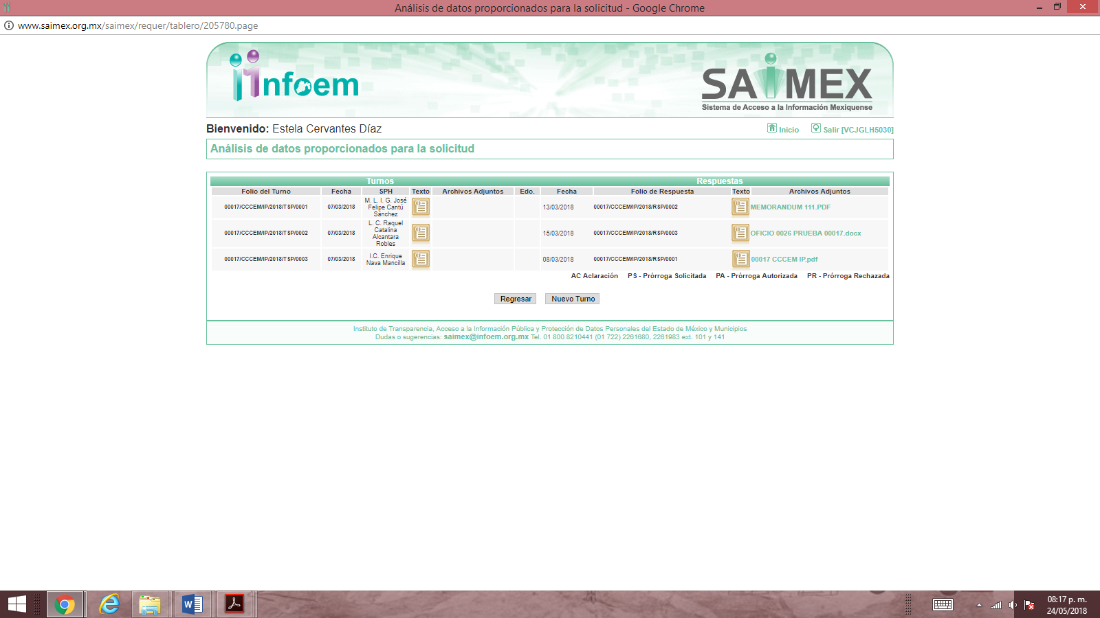
- Es de precisar que del cotejo realizado entre los nombres que se observan y el directorio publicado por el Centro de Control de Confianza del Estado de México en la página de Información Pública de Oficio Mexiquense (IPOMEX), el servidor público José Felipe Cantú Sánchez, ostenta el cargo de Director de Análisis Socioeconómico, mientras que Raquel Catalina Alcántara Robles es Jefa de Departamento en la Unidad de Evaluación y Enrique Nava Mancilla funge como Jefe de la Unidad de Vinculación y Mejora Continua, tal como se muestra a continuación:

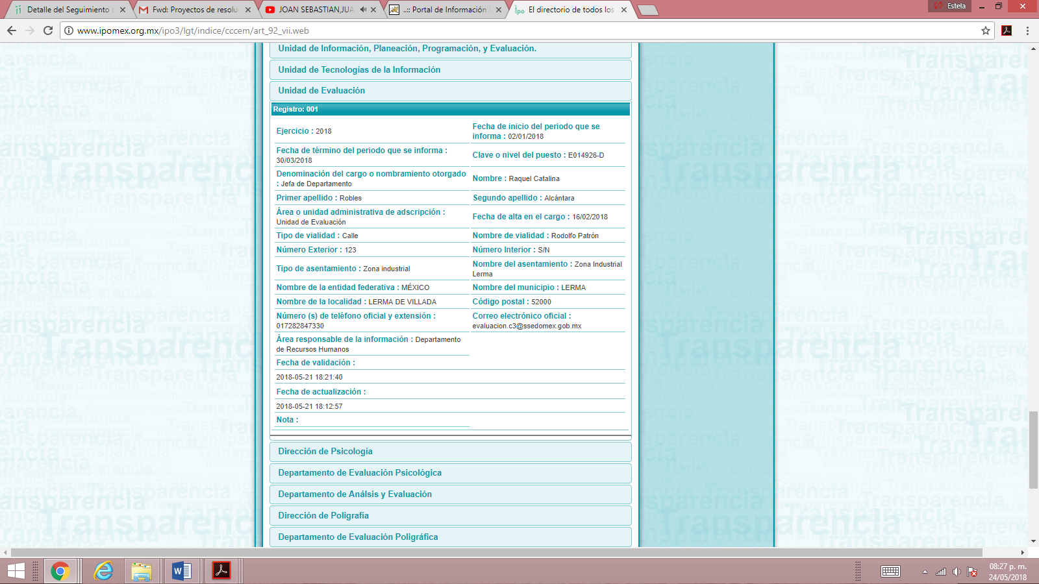
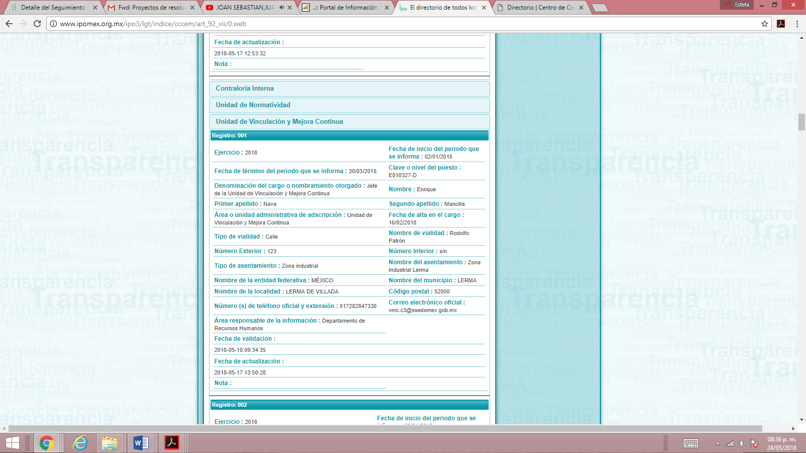
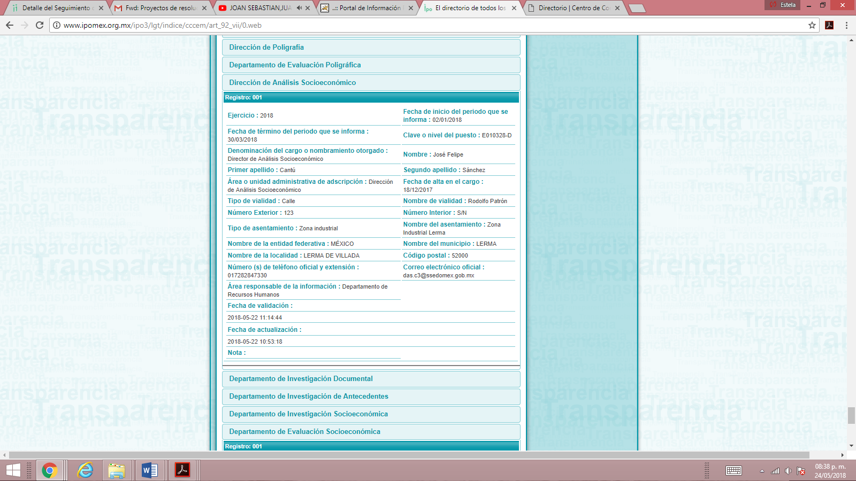

- En ese contexto cabe señalar que los Lineamientos CCCEWDO/L1/002/2011, para la Planeación, Programación y Reprogramación de las Evaluaciones Realizadas por el Centro de Control de Confianza del Estado de México en sus artículos cuarto, quinto incisos b) y c) párrafo primero, y séptimo, disponen que los integrantes de las Instituciones de Seguridad Pública y Privada deberán presentar y aprobar el proceso de evaluación de control de confianza que constará de los exámenes psicológico, poligráfico, médico, toxicológico, y de análisis socioeconómico, y que dicho proceso de evaluación tendrá por objeto comprobar que los integrantes de las Instituciones de Seguridad Pública y Privada cumplan con los principios de certeza, legalidad, objetividad, imparcialidad, eficiencia, eficacia, profesionalismo, honradez, lealtad, disciplina y respeto a los derechos humanos, pero para que ello ocurra el titular de la Institución de Seguridad Pública o Privada, deberá cubrir el monto del pago de los derechos por los servicios que presta el Centro de Control de Confianza del Estado de México además de solicitar mediante oficio al Centro de Control de Confianza del Estado de México, la evaluación de los elementos adscritos a la dependencia; así como de los aspirantes a ingresar a la misma.

- Ahora bien los citados lineamientos también disponen que una vez que el enlace ha complementado y entregado al Centro de Control de Confianza del Estado de México, la documentación señalada en el artículo quinto inciso c, el personal de Planeación y Programación de este Centro de Control de Confianza del Estado de México, procederá a realizar la programación de las evaluaciones, mismas que serán notificadas a dicho Enlace.

- Por otra parte la Unidad de Evaluación del Centro de Control de Confianza del Estado de México es el área encargada de emitir los resultados finales derivados de los procesos de las evaluaciones de control de confianza a los elementos de seguridad pública y de nuevo ingreso, de conformidad con los criterios y lineamientos vigentes y enviarlos a la instancia respectiva para su conocimiento y atención; de acuerdo a lo establecido en el Capítulo Tercero, apartado VII del Manual General de Organización del Centro de Control de Confianza que como funciones de la Unidad de Evaluación señala:

“- Integrar los resultados finales de las evaluaciones de control de confianza, de conformidad con los criterios y lineamientos emitidos por la Dirección General del Centro de Control de Confianza del Estado de México y por el Centro Nacional de Certificación y Acreditación.
- Analizar la información y los resultados obtenidos en las evaluaciones de control de confianza, así como realizar el análisis contextual previo a la generación del reporte final.
-Verificar, en coordinación con las unidades administrativas involucradas en el proceso de control de confianza, la información obtenida en las evaluaciones y, en su caso, realizar los ajustes necesarios antes de emitir el resultado final.
- Emitir la contestación en materia de control de confianza a los turnos solicitados por las Instituciones de Seguridad Pública.
-Integrar y mantener actualizada la información estadística derivada de las evaluaciones realizadas en materia de control de confianza y proporcionarla a las instituciones se seguridad pública que lo soliciten.
- Integrar y elaborar los comunicados de las evaluaciones del Centro de Control de Confianza del Estado de México de los elementos de las Instituciones de Seguridad Pública y realizar el seguimiento respectivo.
-Concentrar y resguardar la información en materia de evaluación recibida de las direcciones de Psicología, Poligrafía, Análisis Socioeconómico y Médica Toxicológica.
- Registrar y resguardar la información relacionada con la emisión del resultado final de las evaluaciones de control de confianza, a efecto de entregarla al archivo general del Centro de Control de Confianza del Estado de México, para su integración en el expediente respectivo.
- Informar los resultados emitidos en materia de evaluación a la Unidad de Normatividad, a efecto de que realice las notificaciones correspondientes a las Instituciones de Seguridad Pública.

- En esa tesitura si bien es cierto que la Unidad de Evaluación del Centro de Control de Confianza, es el área encargada de generar, administrar y poseer la información relativa a las evaluaciones de control y confianza, así como los resultados finales, también lo es que la atribución de expedir dichos documentos es una facultad potestativa por lo que no se tiene la certeza de que se generaron, o fueron tramitados por la Institución de Seguridad Pública o Privada ante el SUJETO OBLIGADO.

- Sin embargo al emitirse un pronunciamiento por parte del SUJETO OBLIGADO respecto a “no haber generado, recopilado, administrado, manejado, procesado, archivado o conservado información de ningún tipo respecto de las personas solicitadas, toda vez que no tuvo lugar el acto del cual se derive el inicio del proceso de evaluación de control de confianza ante éste Centro Estatal” se considera que expresamente manifiesta no poseer la información solicitada y al encontramos en presencia de un el hecho negativo, es obvio que éste no puede fácticamente obrar en los archivos del SUJETO OBLIGADO, ya que no puede probarse por ser lógica y materialmente imposible.

- Asimismo, no se trata de un caso por el cual la negación del hecho implique la afirmación del mismo, simplemente se está ante una notoria y evidente inexistencia fáctica de la información solicitada.

- En consecuencia, cabe señalar que éste Órgano Garante no está facultado para pronunciarse sobre la veracidad de la información que los Sujetos Obligados ponen a disposición de los solicitantes; situación que se aleja de las atribuciones de este Instituto máxime que al momento que ponen a disposición ésta, la misma tiene el carácter oficial y se presume veraz, tan es así que la misma queda registrada en el Sistema de Acceso a la Información Mexiquense (SAIMEX).

- Sirve de apoyo a lo anterior por analogía, el criterio 31-10 emitido por el ahora Instituto Nacional de Transparencia, Acceso a la Información y Protección de Datos Personales, que a la letra dice:
El Instituto Federal de Acceso a la Información y Protección de Datos no cuenta con facultades para pronunciarse respecto de la veracidad de los documentos proporcionados por los sujetos obligados. El Instituto Federal de Acceso a la Información y Protección de Datos es un órgano de la Administración Pública Federal con autonomía operativa, presupuestaria y de decisión, encargado de promover y difundir el ejercicio del derecho de acceso a la información; resolver sobre la negativa de las solicitudes de acceso a la información; y proteger los datos personales en poder de las dependencias y entidades. Sin embargo, no está facultado para pronunciarse sobre la veracidad de la información proporcionada por las autoridades en respuesta a las solicitudes de información que les presentan los particulares, en virtud de que en los artículos 49 y 50 de la Ley Federal de Transparencia y Acceso a la Información Pública Gubernamental no se prevé una causal que permita al Instituto Federal de Acceso a la Información y Protección de Datos conocer, vía recurso revisión, al respecto.
- Además, es menester señalar que la manifestación hecha por el SUJETO OBLIGADO en la respuesta inicial constituye una confesión expresa en virtud de que concurren las circunstancias dispuestas en el numeral 97 del Código de Procedimientos Administrativos del Estado de México, consistentes en que fue realizada por persona capacitada para obligarse, con pleno conocimiento, sin coacción ni violencia y respecto de un hecho propio.

- Por lo anteriormente expuesto y fundado, este ÓRGANO GARANTE emite los siguientes:

R E S O L U T I V O S
PRIMERO. Resultan infundadas las razones o motivos de inconformidad hechos valer en el recurso de revisión 01068/INFOEM/IP/RR/2018 en términos del considerando QUINTO de la presente resolución.
SEGUNDO. Se CONFIRMA la respuesta emitida por el SUJETO OBLIGADO.

TERCERO. REMÍTASE, vía Sistema de Acceso a la Información Mexiquense (SAIMEX), la presente resolución al Titular de la Unidad de Transparencia del SUJETO OBLIGADO.

CUARTO. Notifíquese a la presente resolución, así como el informe justificado enviado por el SUJETO OBLIGADO.
QUINTO. Se hace del conocimiento de ----------------- que de conformidad con lo establecido en el artículo 196 de la Ley de Transparencia y Acceso a la Información Pública del Estado de México y Municipios, en caso de que considere que la resolución le cause algún perjuicio podrá impugnarla vía juicio de amparo en los términos de las leyes aplicables.

ASÍ LO RESUELVE, POR UNANIMIDAD DE VOTOS, EL PLENO DEL INSTITUTO DE TRANSPARENCIA, ACCESO A LA INFORMACIÓN PÚBLICA Y PROTECCIÓN DE DATOS PERSONALES DEL ESTADO DE MÉXICO Y MUNICIPIOS, CONFORMADO POR LOS COMISIONADOS ZULEMA MARTÍNEZ SÁNCHEZ; EVA ABAID YAPUR; JOSÉ GUADALUPE LUNA HERNÁNDEZ Y JAVIER MARTÍNEZ CRUZ; EN LA VIGÉSIMA PRIMERA SESIÓN ORDINARIA CELEBRADA EL SEIS (6) DE JUNIO DE DOS MIL DIECIOCHO, ANTE EL SECRETARIO TÉCNICO DEL PLENO ALEXIS TAPIA RAMÍREZ.

Zulema Martínez Sánchez
Comisionada Presidenta
(Rúbrica).

José Guadalupe Luna Hernández
Comisionado
(Rúbrica).

Eva Abaid Yapur
Comisionada
(Rúbrica).

Javier Martínez Cruz
Comisionado
(Rúbrica).

Alexis Tapia Ramírez
Secretario Técnico del Pleno
(Rúbrica).

Esta hoja corresponde a la resolución de seis de junio de dos mil dieciocho, emitida en el recurso de revisión 001068/INFOEM/IP/RR/2018.

